Система X20 от B&R сертифицирована на соответствие стандартам ATEX и HazLoc
Управление в Зоне 2
Модули контроллеров системы X20 от B&R теперь соответствуют требованиям стандартов ATEX для Зоны 2 и HazLoc для Division 2. Теперь данные модули можно использовать в зонах, где в случае аварии потенциально может возникнуть опасность взрыва.
Подобная сертификация требуется, например, на линиях розлива крепкого алкоголя, спиртов и чистящих средств. Обогревательное оборудование и системы кондиционирования могут так же требовать соответствия директивам ATEX в ЕС или ANSI/ISA 12.12.01-2007 в США. Те же требования возникают на многих предприятиях химической промышленности или фармацевтики.

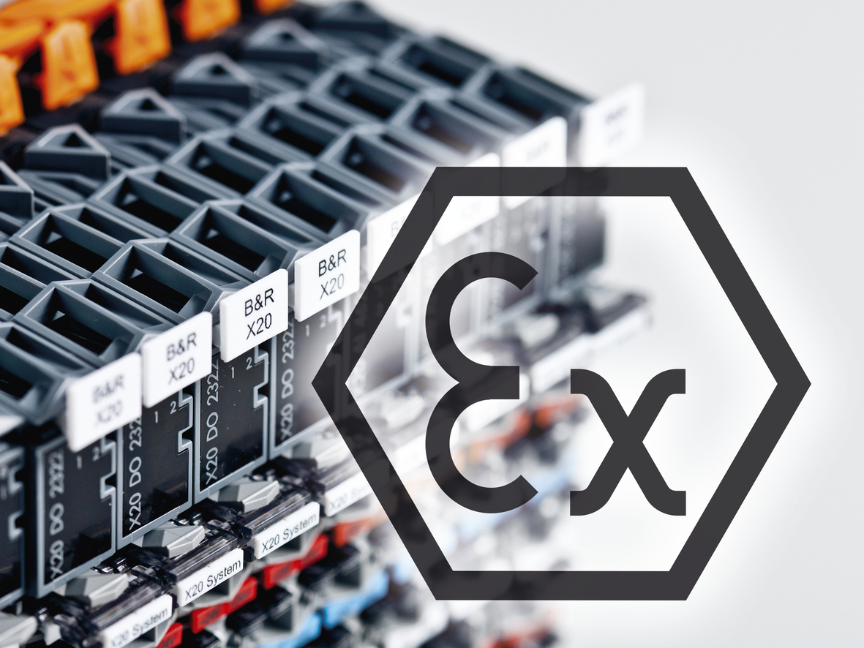
Модули системы X20 сертифицированы в соответствии с директивой ATEX для использования в зонах с потенциально взрывоопасной атмосферой.

О компании B&R
Компания B&R специализируется на инновационных решениях в сфере промышленной автоматизации, а также имеет представительства по всему миру со штаб-квартирой в Австрии. Продукция B&R сочетает в себе уникальные инженерные разработки и передовые технологии, и по праву завоевала международное признание и любовь клиентов. В портфолио B&R всегда найдется комплексное решение практически для любой задачи современной промышленности: автоматизация отдельных машин или целых заводов, продвинутое управление движением, визуализация, встроенные технологии безопасности и многое другое. Технологии промышленной полевой шины POWERLINK и openSAFETY, так же, как и мощная среда разработки Automation Studio являются основой постоянного совершенствования техники автоматизации и успеха компании на рынке. Дух инноваций позволяет компании B&R быть на острие прогресса, превосходя самые смелые ожидания своих клиентов.
Более подробную информацию Вы сможете найти на www.br-automation.com.

